1. Một nhà địa chất đang ở vị trí A trong sa mạc, cách con đường nhựa 10km (AN = 10km). Trên con đường nhựa thì xe của nhà địa chất có thể chạy với vận tốc 50km/h nhưng trên sa mạc thì nó chỉ chạy được với vận tốc 30km/h. Nhà địa chất đang rất khát nước và ông biết rằng có một trạm xăng P ở vị trí xuôi theo đường 24 km (NP = 24 km) và ở đó có nước uống cho khách.

a) Nhà địa chất tốn bao nhiêu phút để đi từ A đến P theo đường sa mạc?

b) Nếu nhà địa chất đi từ A đến N, sau đó chạy trên con đường nhựa để đến P thì có nhanh hơn không?

**Lời giải:**

a) Quãng đường nhà địa chất đi từ A đến P theo đường sa mạc chính là đoạn AP.

 vuông tại có 

Suy ra: 

Thời gian nhà địa chất đi từ A đến P theo đường sa mạc là

 giờ  phút.

b) Thời gian nhà địa chất đi từ A đến N rồi chạy theo đường nhựa đến P là

 giờ =  phút.

Vậy nếu nhà địa chất đi từ A đến N, sau đó chạy trên con đường nhựa để đến P thì sẽ đi nhanh hơn.



1. Một mảnh vườn hình chữ nhật ABCD có chiều rộng 45m, chiều dài 60m xung quanh được rào kín. Người ta định chia mảnh đất làm ba phần để trồng ba loại cây khác nhau nên đã dựng một hàng rào theo đường chéo DB, từ trung điểm M của BD người ta dựng tiếp một hàng rào khác song song với AB. Phần diện tích hình thang được chủ đất trồng Chôm Chôm Thái. Em hãy tính tỉ lệ phần trăm diện tích trồng Chôm Chôm Thái trong mảnh vườn?

**Lời giải:**

Xét  có:  là trung điểm  và 

Nên:  là trung điểm 

Suy ra:  là đường trung bình của 

Diện tích mảnh vường hình chữ nhậ là: 

Diện tích chủ đất trồng Chôm Chôm là: 

Mà : ( là đường trung bình của ) và ( là turng điểm ).

Nên: 

Tỉ lệ phần trăm diện tích trồng Chôm Chôm Thái trong mảnh vườn là:





1. Một cây tre cao 9m bị gió bão làm gãy ngang thân, ngọn cây chạm đất cách gốc 3m. Hỏi điểm gãy cách gốc bao nhiêu mét?

**Lời giải:**

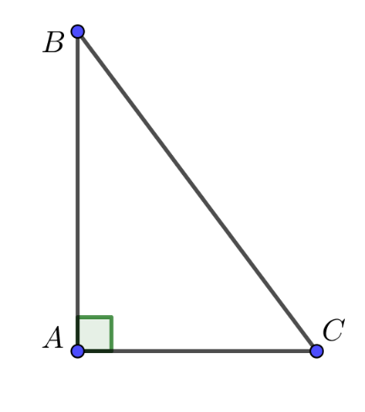Khoảng cách từ gốc cây đến chỗ bị gãy là .

Khoảng cách từ chỗ thân tre bị gãy đến ngọn cây là  .

Khoảng cách từ ngọn cây chạm đất đến gốc là .

Đặt độ dài  suy ra: .

Áp dụng định lí Pitago, ta có:



Vậy điểm gãy cách gốc 4m.

1. 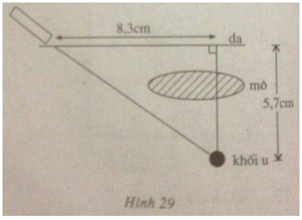**Một khối u của một bệnh nhân cách mặt da 5,7cm, được chiếu bởi một chùm tia gamma. Để tránh làm tổn thương mô, bác sĩ đặt nguồn tia cách khối u (trên mặt da) 8,3cm (như hình vẽ)**

**a) Hỏi góc tạo bởi chùm tia với mặt da?**

**b) Chùm tia phải đi một đoạn dài bao nhiêu để đến được khối u?**

**Lời giải:**

Dưng hình như hình vẽ.

 là bề mặt da.

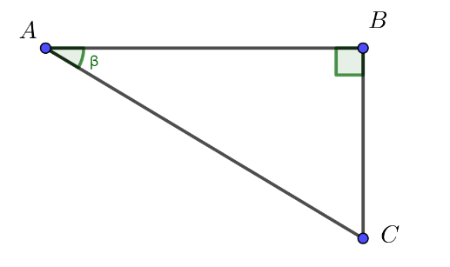 là khoảng cách từ da đến khối u.

 là đường đi của chùm tia gamma.

a) Gọi góc tạo bởi chùm tia và mặt da là .

 vuông tại  có: 

Suy ra .

Vậy góc tạo bởi chùm tia và mặt da là .

b) Đoạn đường chùm tia đi tới khối u là đoạn 

Theo định lí Pitago, tao có: 

Suy ra: 

Vậy **chùm tia phải đi một đoạn dài  để đến được khối u.**

1. Giữa hai tòa nhà (kho và phân xưởng) của một nhà máy người ta xây dựng một băng chuyền AB để chuyển vật liệu. Khoảng cách giữa hai tòa nhà là 10m, còn hai vòng quay của băng chuyền được đặt ở độ cao 8m và 4m so với mặt đất. Tìm độ dài AB của băng chuyền.

**Lời giải**

Theo bài toán ta có hình vẽ sau:

Ta cần tính đoạn AB. Dựng AH vuông BC tại H.

Xét tam giác AHB vuông tại H: 

1. 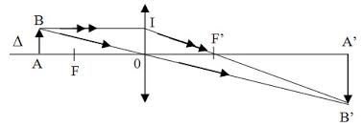Một vật sáng AB đặt vuông góc với trục chính của một thấu kính hội tụ, cho ảnh thật A’B’=  AB**.** Biết khoảng cách AA’ = 49 cm. Xác định vị trí của vật (OA), vị trí của ảnh (OA’) và tiêu cự của thấu kính?

**Lời giải**

Theo giả thiết:  và 



Do đó ta có hệ phương trình: 

Vậy OA = 14 cm và OA’ = 35 cm

1. 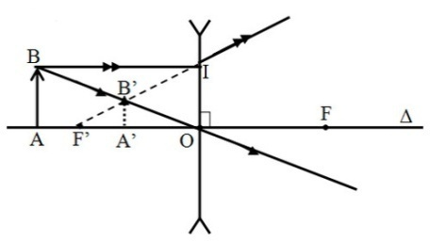Vật sáng AB vuông góc với trục chính của thấu kính phân kì có tiêu cự 12 cm, biết OA = 15cm.

a) Tính OA’?

b) Nếu AB = 8cm. Tính A’B’?

**Lời giải**

Theo giả thiết: 

1.  (vì AB = OI)



 ( vì cùng bằng )



1. Từ 
2. Một vật sáng AB đặt vuông góc với trục chính của một thấu kính hội tụ có tiêu cự 14 cm. Biết AB cách thấu kính một khoảng 7 cm.

a) Tính khoảng cách từ ảnh tới thấu kính?

b) Tính tỉ số chiều cao của ảnh và vật?

**Lời giải**

Theo giả thiết: 

1. (vì AB = OI)

 ( vì cùng bằng )



Vậy khoảng cách từ ảnh tới thấu kính bằng 14 cm

1. Từ 

Vậy tỉ số chiều cao của ảnh và vật là 2.